CSS 3 Lanjutan

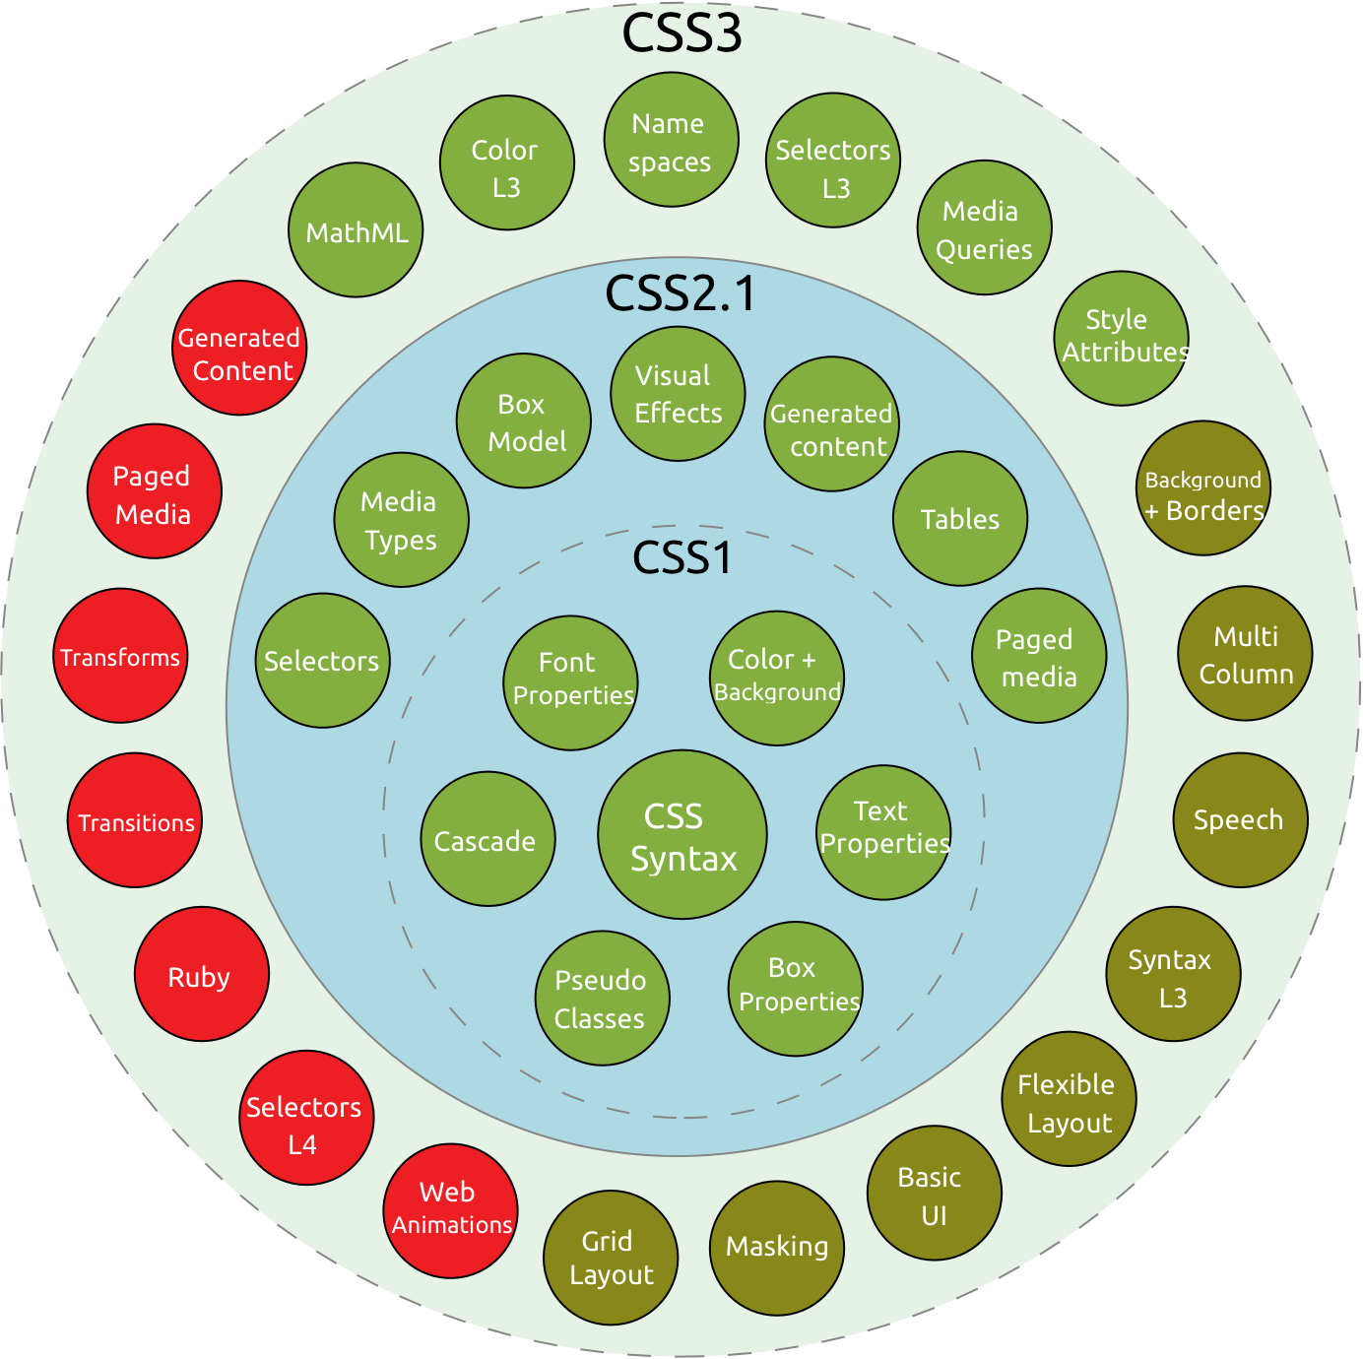

Generasi ke-3 dari spesifikasi CSS yg direkomendasikan oleh W3C

CSS3 dibagi menjadi beberapa modul, dan tiap-tiap modulnya menambahkan kemampuan/fitur yg ada di CSS2.

Kenapa mengunakan CSS3?
=> membuat website menjadi lebih flexible
=> membuat mock-up dengan cepat tanpa bantuan bahasa scripting
=> mengurangi pengunaan gambar=kecepatan load halaman
=> pengunaan selector untuk menghindari pengunaan markup yg boros

Property css3 yg sering di gunakan
- border-radius - background - CSS animation
- opacity - pseudo-element - CSS Filter
- RGBa & HSLa - selector lanjutan - FlexBox
- box-sizing - webfont - CSS columns
- box-shadow - media queries
- text-shadow - transform(2D & 3D)
- CSS gradient - CSS transition
**CSS3 belum 100% jalan di seluruh browser. Untuk mengatasinya, kita harus menambahkan vendor-prefixes. -webkit-, -moz-, -ie-, -o-

Kenapa harus menambahkan vendor-prefixes(VP)?
tiap browser memiliki karakteristik yg berbeda, maka VP memungkinkan sintaks css berjalan di hampir semua browser

* tips: untuk memunculkan text di tengah
text-align: center;
line-height: sesuai tingi parent-nya;

1. Border Radius

cara penulisan border-radius:
- border-radius: atas_kiri bawah_kiri bawah_kanan atas_kanan; jam
- border-top-left/right
- border-bottom-left/right

rumus lingkaran:
- lingkaran = setengah dari tinggi dan lebarnya

div {
// lingkaran css
widht: 300px;
height: 300px;
border-radius: 150px;
border-radius: 50%; // atau bisa juga seperti ini
}

2. Opacity (transparan)

cara penulisan Opacity: .5 angka desimal( 1 = solid )

aturan dari opacity:
- parent elemen opacity mewarisi opacity ke childnya(bisa diakali)
- tingkat transparansi berbanding lurus dengan parent-nya

untuk mengakali sifat opacity parent-child, bisa mengunakan property:
- rgba(r, g, b, a) = red, green, blue, alhpa(value transparan).
- hsla(h, s, l, a) = hue, saturation, lightness, alpha.

3. Box-shadow (bayangan)

cara pengunaan property box-shadow:
! = nilai yg opsional / tidak wajib
box-shadow:!<inset> <x-offset> <y-offset> <blur> !<spread> <color>
inset: membuaut bayangan di dalam elemen;
x-offset: bayangan vertikal;
y-offset: bayangan horizontal;
blur: nilai blur;
color: warna;
spread(parameter optional): memberi ukuran tambahan ke bayangan;

box-shadow: inset 0 0 15px 5px rgba(0,0,0,.75);

kenapa mengunakan <spread>?
Setiap bayangan yg di buat mengikuti parent-nya. Jika ingin merubah ukuran bayangan-nya bisa menambahkan value <spread>

value spread otomatis tertambah jika kita masukan 5 vaulue dalam property Box-shadow;

4. text-shadow (bayangan pada text)

cara pengunaan property box-shadow:
text-shadow: <x-offset> <y-offset> <blur> <color>
x-offset: bayangan vertikal;
y-offset: bayangan horizontal;
blur: nilai blur;
color: warna;

5. Liniar-gradient (gradasi secara lurus)

linuar gradient bukan property css3, melainkan value untuk background-image, cara pengunaan property liniar gradient:

background-image:
liniar-gradient(<sudut>/<arah>, <color-1>, <color-2>, … <color-n>)
=> liniar-gradient(90deg(derajat), red 20%, black);

value: to(menuju ke) bottom, top, left, right.
Untuk diagonal: to left/to right, bottom, top, left, right.
6. Radial-gradien (gradasi secara lingkaran)

radial gradient bukan property css3, melainkan value untuk background-image, cara pengunaan property liniar gradient:

background-image:
radial-gradient(<color-1>, <color-2>, … <color-n>)
=> radial-gradient(green 50%, red, black);

type: ellipse(default)/cyrcel(linkaran)
jarak: jarak dari pusat gradien ke sisi-terluarnya
- closest-corner:jarak dari pusat gradien ke sudut terdekat elemen
- closest-side: sisi terdekat
- farthest-corner: sudut terjauh
- fatrhest-side: sisi terjauh

posisi-y: top, center, bottom(px).
Posisi-x: left, center, right(px).

sintax lengkap:
radial-gradient(<tipe> <jangkawan> at <posisi-y> <posisi-x>,
<wanra-1>, <warna-2>;
)

value: to(menuju ke) bottom, top, left, right.
Untuk diagonal: to left/to right, bottom, top, left, right.

6. @font-face

mengatur font tanpa memikirkan apakah clien memiliki font tersebut
sintaxt @font-face:
@font-face {
font-family: ‘nama-font-baru’;
src: url(‘url_font’);
src: url(‘url_font’) format(‘nama_format’);
}

format dalam font: embedded-opentype, woff2, woff, truetype, svg.

